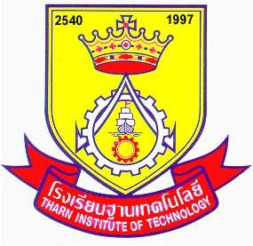
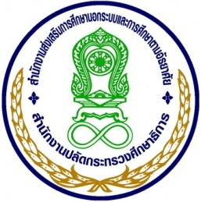
บันทึกข้อตกลงความร่วมมือ
การจัดการศึกษาต่อเนื่องจากการศึกษาขั้นพื้นฐาน
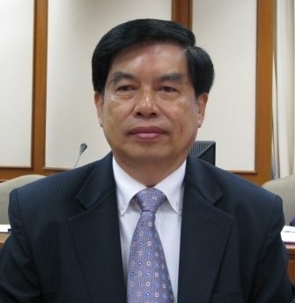
ระหว่าง
โรงเรียนฐานเทคโนโลยี
และ
สำนักงานส่งเสริมการศึกษานอกระบบและการศึกษาตามอัธยาศัยจังหวัดสมุทรสาคร

วันที่ 14 มกราคม พ.ศ. 2556

